Dzień dobry, dzisiaj proponuję wykonanie obrazka z ziaren, które znajdziecie w domu (najlepiej takich, których termin ważności się kończy). To może być ryż, kasza (jęczmienna, gryczana, kuskus, manna), ale jeśli nie macie ziaren mogą być też inne sypkie produkty, które w domu już nie są potrzebne (np. herbata).
Nakładamy klej na wybraną część rysunku (najlepiej rozprowadzić go pędzelkiem) i sypiemy na nią odpowiedni produkt (kasza jęczmienna, kasza gryczana, ryż itp.), dociskamy palcami. Podnosimy kartkę do góry, w celu usunięcia nadmiaru ziaren. Postępujemy, w ten sposób dopóki nie wypełnimy całego obrazka ziarenkami. Jeśli nie macie wystarczającej ilości ziaren, niektóre elementy możecie wykleić papierem lub bibułą.
Przesyłam kilka propozycji, ale możecie w ten sposób wykleić każdy rysunek.
K. Ottawa
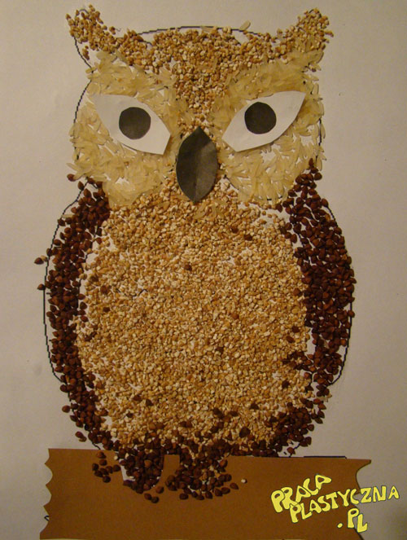

Tutaj oczy i dziób sowy oraz gałąź, na której siedzi są wykonane z papieru.
